勇武暴徒已失控 反对派竟开始忙着“止暴”？！

原创 有里儿有面 [有理儿有面](javascript:void(0);)

**有理儿有面**

微信号 youli-youmian

功能介绍 你说是不是

2019-11-12[原文](https://mp.weixin.qq.com/s?__biz=Mzg3MjEyMTYyNg==&mid=2247485499&idx=1&sn=94fd22883bc06f5d901c1b57fad19570&chksm=cef55c4ef982d558ff125a2d07e7b05910751801c572a641a4455ecc83afbde5440a3d5646bb&scene=27#wechat_redirect&cpage=89)

收录于话题

“修例风波”以来，反对派一直煽动蛊惑年轻人上街参加暴力示威，将这些青年变为政治炮灰。之前，我们时常可以看到反对派立法会议员谭文豪、林卓廷、杨岳桥等人与暴徒一起上街，并多次以所谓的“议员身份”阻挠警察执法，为暴徒提供庇护。

然而，如果你留意，会发现近期这样的画面很难看到了……至于原因，有理哥在之前的多篇文章中都提到过，区议会选举日益临近，反对派为了防止暴力过度发生民意逆转的情况，已多次与勇武派沟通，希望其降低暴力程度，以避免特区政府以暴乱持续为由取消或推迟区议会选举。

不过，反对派远远低估了“学运”的威力。目前，这些以年轻学生为主的勇武暴徒已完全处于癫狂失控的状态，具有明显的青年“新纳粹”倾向。反对派的议员已不敢再与他们站在一起，否则市民将认定“反对派完全等同于暴徒”。

特别是昨天，勇武暴徒发起“黎明行动”，通过瘫痪交通实现所谓的“强制罢工”，在全港几十个地点发起“快闪”堵路行动，用隔离栏、垃圾桶、锥形桶和各种杂物堵塞多条主要道路，从高处向路上投掷杂物、汽油弹，在港铁和隧道纵火，并无差别疯狂攻击无辜市民。有网友评论“昨日的香港，犹如人间地狱！”

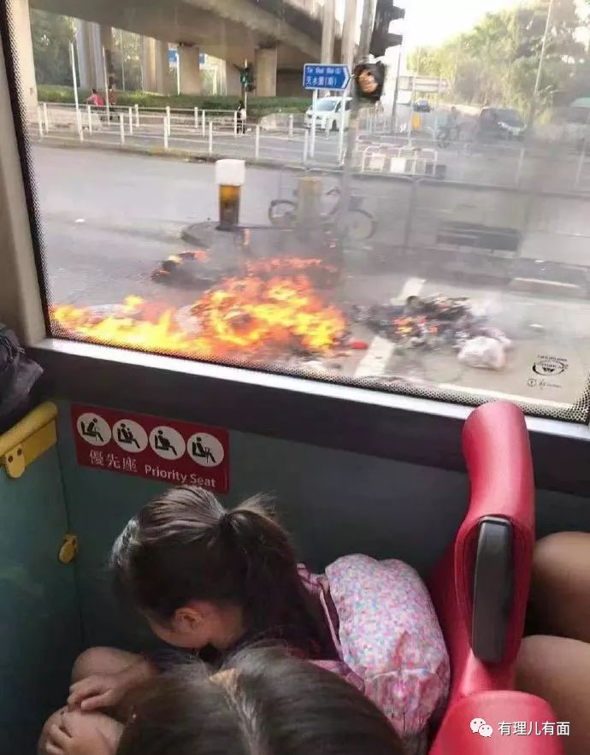

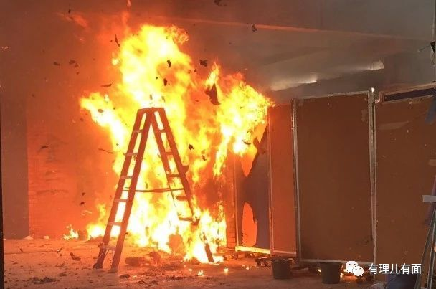

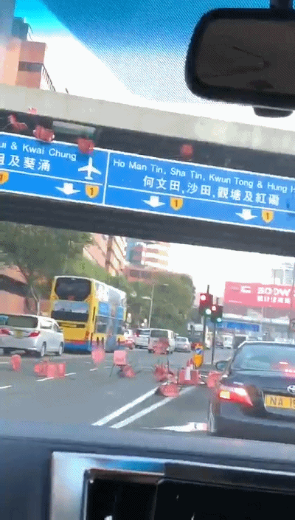

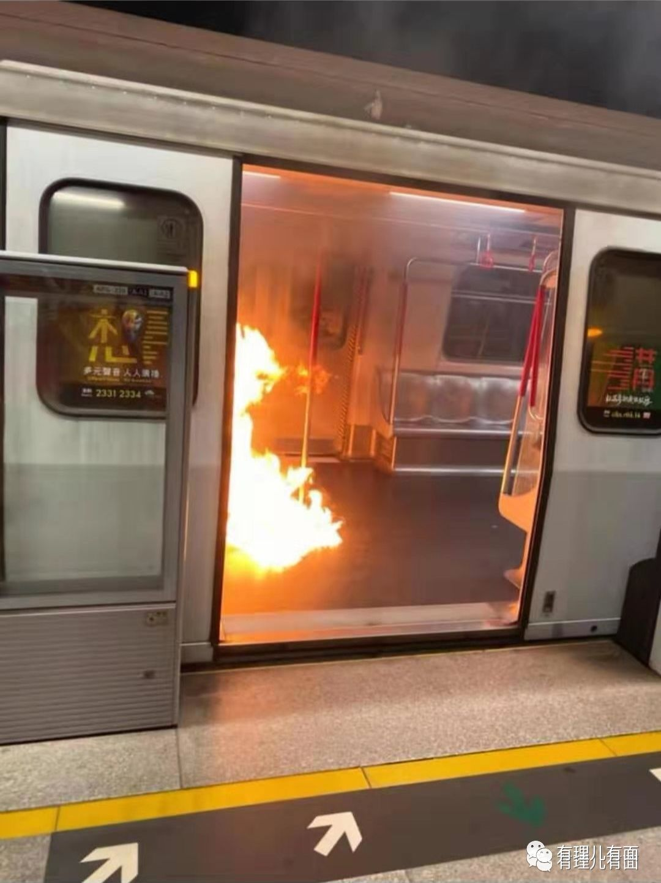

更让人无比气愤的是，在香港马鞍山广场附近，有一名57岁的老伯被暴徒泼易燃液体点火，致其严重烧伤，情况危殆。

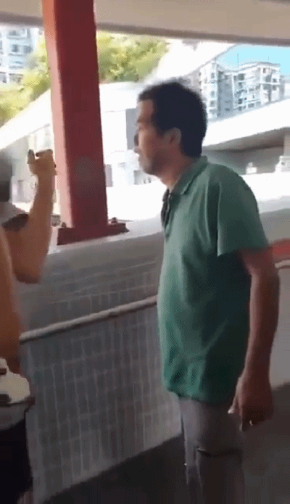

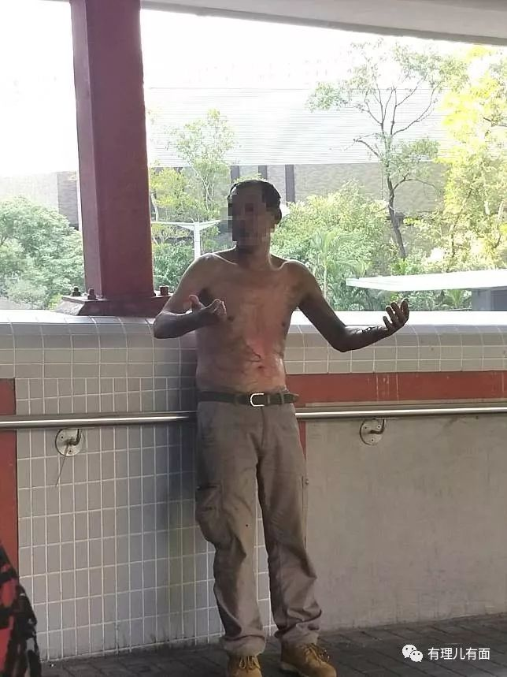

香港特区政府12日零时44分发布新闻公报，称警方正调查这宗**企图谋杀案**。

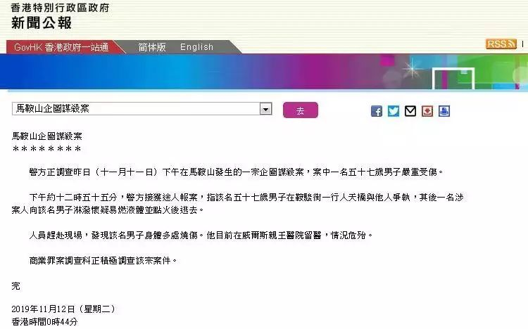

勇武派暴徒的这一系列暴行，已经让越来越多的香港市民感到极其痛恨和反感！可见反对派与勇武派的沟通完全未见成效。这样下去，反对派费力如此之久才获得的所谓“民意支持”，很可能因为过度暴力而付诸东流……

之前一直自认“尽在我手”的反对派，现在开始坐立不安，并紧急谋划对策……

**《苹果日报》秘设区选专门工作小组**

据内部人士透露，《苹果日报》近日通过内部的大数据分析，发现**香港中产阶层集中的选区民意已由“支持反对派”转变为“痛恨暴力”，认为“支持反对派就是支持暴力”的中产人士越来越多。**如果暴力活动持续，反对派及勇武派参选人的选票将大幅减少！

据悉，面对这样的不利情况，《苹果日报》秘密设立了区选专门工作小组，将以“警察暴行”、“特区政府制度暴力”、“独裁统治”为主攻点，加大反动文宣煽动力度，继续裹挟民意，继而全面压制建制派参选人的选情。

**将再次祭出“民调”**

为了避免特区政府以社会充斥着过度暴力、社会秩序尚未恢复为由取消或推迟区议会选举，反对派可谓煞费苦心、用尽招数。既然勇武派已经失控，他们又找到了自己的“老熟人”——钟庭耀。钟庭耀利用其掌控的“民意研究所”，一直与“反对派”勾连，“修例风波”以来已经炮制了多个利于反对派和暴徒、反对警队及特区政府的所谓“民调”。

据悉，“民意研究所”近期正在炮制新的民调，将公布“七成以上受访者反对延后区议会选举”的结果，并利用这样的“伪民意”，呼吁示威者停止暴力抗争，集中精力通过选举及一切非暴力方法表达诉求。

呵呵！一直煽动青年暴力抗争的反对派，如今却不敢正大光明的与勇武派割席，想要借“钟庭耀”之口呼吁停止暴力，真是滑稽至极！

**反对派紧急研究应对策略**

针对勇武暴徒失控的情况，反对派已多次召开会议研究应对策略。据内部人士透露，近日，公民党就特区政府可能会引用《紧急规例条例》取消区议会选举开始谋划策略。

公民党评估认为，如果未来两周暴力仍持续，必然严重冲击反对派选情，引发市民反感情绪和民意逆转，如果特区政府取消或延迟选举，反对派无法收获“修例风波”的“政治果实”。同时，连公民党的部分人士自己都认可，建制派参选人的确受到了严重的暴力干扰和影响，确实存在选举不公的情况……

他们知道，这样下去，市民也会认为区议会选举不公平不公正，这样只会对反对派更加不利。反对派没有料到，这个昔日被自己视为政治工具的勇武派，如今却成了卡在自己喉咙里的那根鱼刺！

所以，公民党研究了几点策略应对“失控”情况。但这些策略已经明显慌不择路，我们一起来看看：

**第一招：祭出尚在“吃牢饭”的勇武派代表人物“梁天琦”**

为了确保区选前暴力降温，公民党想要协调“民主动力”、“民阵”及反对派的参选人一起联名呼吁“停战”一周。同时，公民党还欲派人劝说尚在蹲监狱的勇武派代表人物“梁天琦”，想要借他的口呼吁勇武派停战，并通过“民间记者招待会”的形式配合开展“停战”宣传。

这个“梁天琦”是“大名鼎鼎”的勇武派暴徒头目，曾在“旺角暴动”期间积极参与暴力活动，并多次袭击警员。其一直主张推动“香港独立”，现今暴徒高喊的“光复香港，时代革命”等“港独”口号就是他提出的。2018年6月，香港高等法院裁决梁天琦袭警罪与参与暴动罪成立，判处6年有期徒刑，至今仍在“吃牢饭”。

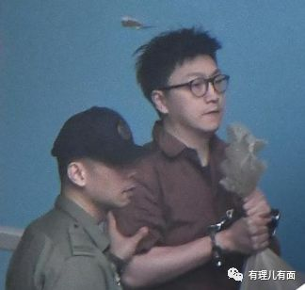

连“吃牢饭”的梁天琦都想要用上，可以看出来，反对派想要“临时止暴”的意愿特别强烈。

**第二招：态度180度大转折 呼吁营造正常选举秩序**

下一步，公民党还想要号召和理非与勇武派在区议会选举前两日“停战”，保证投票能够正常开展，**并安排反对派的参选人在投票当日发起“全民守护票站”、“尽早投票”等活动。**

之前煽动勇武暴徒对建制派制造黑色恐怖破坏区选公平的是反对派，如今为了自己的选情呼吁停止暴力营造所谓正常选举秩序的还是反对派，这180度的大转折着实令人惊愕。

**第三招：祭出黄之锋**

公民党已经意识到，凭借自己的力量很难驾驭勇武派这头“失控的怪兽”。所以，需要一个合适的人从中斡旋，而黄之锋就是最中意的人选。一方面，可以利用黄之锋在勇武派暴徒中的地位和威望，指挥暴徒暂时“停战”；另一方面，利用其美西方反华势力“提线木偶”的角色，动员黄之锋联系美国反华议员对特区政府施压，以保证区选能够正常进行。

同时，反对派也为自己留好了后路，如果反对派输掉区议会选举，他们还想要反咬一口开展所谓的“选举监察”，举报选举不公的情况。



我们可以看到，目前反对派与勇武派的“暂时割席”已是板上钉钉。面对这样的情况，特区政府尽可以选择无视，因为反对派的歪路是自己走出来的，无需助推已然自食恶果。而特区政府需要做的，就是不要受其任何影响，全力止暴制乱还香港安宁，让所有市民看到，只有特区政府才是实实在在关心民众安危、心系香港未来的那一个，用为民众服务的真心争取更多市民的支持和拥护。

**让反对派看一看、学一学，什么才是人间正道！**

有里儿有面

**微信扫一扫赞赏作者** **赞赏**

已喜欢，对作者说句悄悄话

取消

**发送给作者**

**发送**

最多40字，当前共字

 人赞赏

上一页 1/3 下一页

长按二维码向我转账

受苹果公司新规定影响，微信 iOS 版的赞赏功能被关闭，可通过二维码转账支持公众号。

### 精选留言

用户设置不下载评论